KURALLI CÜMLELER YAPALIM
Aşağıda karışık halde verilen cümleleri kurallı bir cümle olacak biçimde düzenleyerek yazınız.
1- bekliyorum - otobüs - durakta - yukarıdaki

………………………………………………………………………………………………………

2- uymayanları trafik uyaralım kurallarına

………………………………………………………………………………………………………

3- limon manavdan kilo iki aldım

………………………………………………………………………………………………………

4- peşinden topun fırlamış yola

………………………………………………………………………………………………………

5- sudan eder kediler nefret

………………………………………………………………………………………………………

6- yapar sütlerden sağdığı yoğurt ninem

………………………………………………………………………………………………………

7- arabanın bizim patladı lastiği

………………………………………………………………………………………………………

8- çıktı bozuk yeni oyuncak aldığım

………………………………………………………………………………………………………

9- olmuş çok kurabiyeler güzel

………………………………………………………………………………………………………

10- atölyesinde mobilya çıkmış yangın

………………………………………………………………………………………………………

11- uzağı Efe iyi göremiyormuş

………………………………………………………………………………………………………

12- yapıyorlar sınıfta gürültü öğrenciler

………………………………………………………………………………………………………

13- olmalıyız karşıdan dikkatli karşıya geçerken

………………………………………………………………………………………………………

SATIR SONUNA SIĞMAYAN KELİMELERİ AYIRMA
“ Arkadaş “ kelimesi satır sonuna sığmadığı zaman iki şarklı biçimde ayrılabilir. Örneği inceleyiniz. Sizde aşağıdaki alttı çizili kelimeleri örnekteki gibi bütün ihtimallere uygun olarak hecelerine ayırınız.
ar-
kadaş
Örnek : arkadaş
arka-daş

Bir akşam Atatürk yanımıza geldi. Babam ve arkadaşları kendisini saygı ile selamladılar.Babam, bizleri Atatürk’le tanıştırdı. Bizler onun büyüklüğünü kavrayacak kadar büyük değildik.
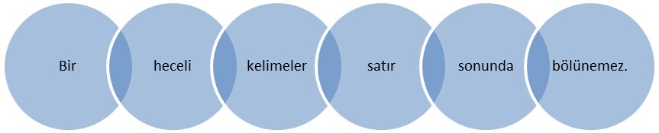
bir

............. _
........................
akşam

............. _  ........................ |  | ............. _  ........................
Atatürk

............. _
........................
geldi

ar-  kadaşları |  | arka-  daşları |  | arkadaş-  ları |  | arkadaşla-  rı
arkadaşları

....... _  ........................ |  | ............. _  ........................ |  | ............. _  ........................ |  | ............. _  ........................
selamladılar

............. _
........................
bizler

............. _  ........................ |  | ............. _  ........................ |  | ............. _  ........................ |  | ............. _  ........................
büyüklüğünü

............. _  ........................ |  | ............. _  ........................ |  | ............. _ ........................
kavrayacak

Onlar B.Birler B. 5
- 43
6

Onlar B.Birler B. 9
- 31
7

Onlar B.Birler B. 8
- 31
7

Onlar B.Birler B. 9
- 50
8

Onlar B.Birler B. 4
- 21
7
Onlar B.Birler B. 8
- 26
7

Onlar B.Birler B. 9
- 47
8

Onlar B.Birler B. 7
- 3 1
7

Onlar B.Birler B. 6
- 2 4
5

Onlar B.Birler B. 7
- 5 2
5

Onlar B.Birler B. 7
- 2 1
8

Onlar B.Birler B. 5
- 1 3
4

Onlar B.Birler B. 5
- 41
8

Onlar B.Birler B. 3
- 1 4
8

Onlar B.Birler B. 5
- 14
8

Onlar B.Birler B. 7
- 44
8

Onlar B.Birler B. 8
- 62
6

Onlar B.Birler B. 5
- 31
9

Onlar B.Birler B. 410 5
- 20
6 24
Onlar B.Birler B. 5
- 2 3
5

Onlar B.Birler B. 4
- 1 0
5

Onlar B.Birler B. 4
- 3 3
7

Onlar B.Birler B. 9
- 7 1
7

Onlar B.Birler B. 9
- 2 2
5

